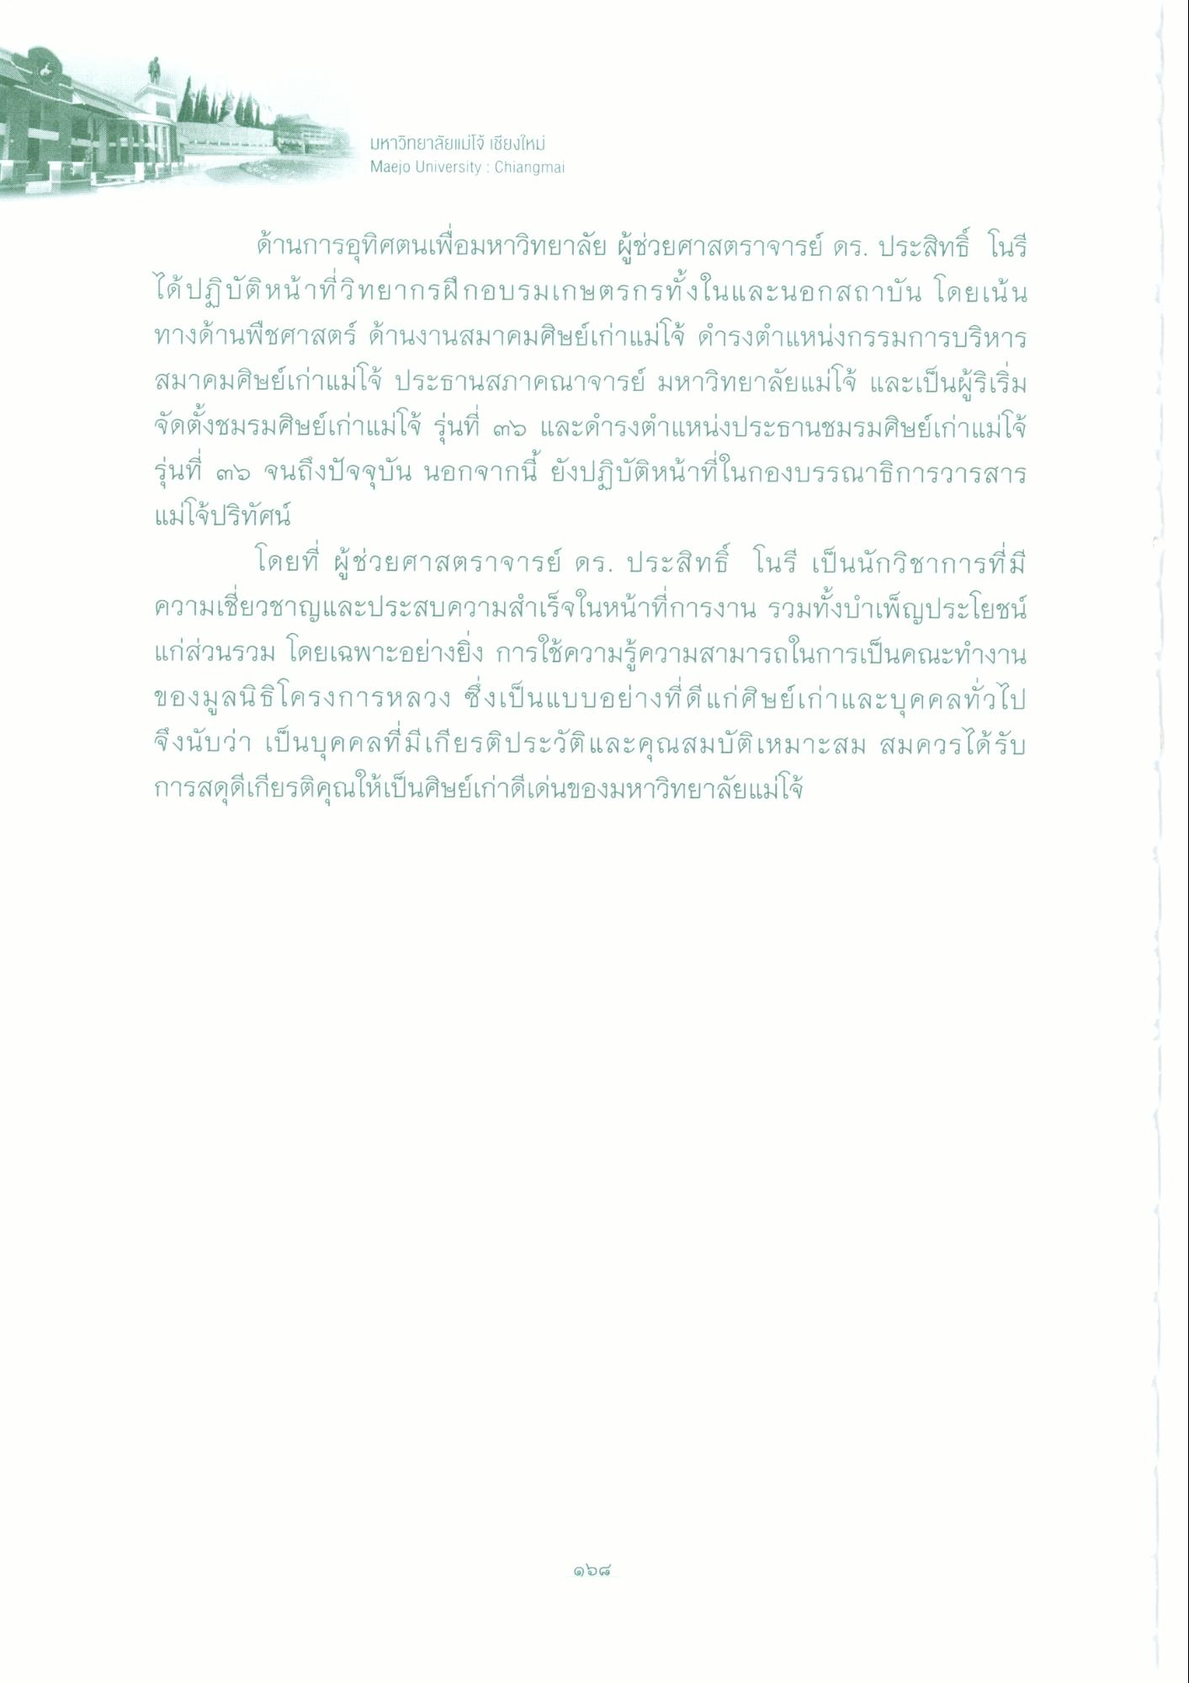
มหาวิทยาลัยแม่โจ้ เชียงใหม่ Maejo University : Chiangmai
ด้านการอุทิศตนเพื่อมหาวิทยาลัย ผู้ช่วยศาสตราจารย์ ดร. ประสิทธิ์ โนรี ได้ปฏิบัติหน้าที่วิทยากรฝึกอบรมเกษตรกรทั้งในและนอกสถาบัน โดยเน้น ทางด้านพืชศาสตร์ ด้านงานสมาคมศิษย์เก่าแม่โจ้ ดํารงตําแหน่งกรรมการบริหาร สมาคมศิษย์เก่าแม่โจ้ ประธานสภาคณาจารย์ มหาวิทยาลัยแม่โจ้ และเป็นผู้ริเริ่ม จัดตั้งชมรมศิษย์เก่าแม่โจ้ รุ่นที่ ๓๖ และดํารงตําแหน่งประธานชมรมศิษย์เก่าแม่โจ้ รุ่นที่ ๓๖ จนถึงปัจจุบัน นอกจากนี้ ยังปฏิบัติหน้าที่ในกองบรรณาธิการวารสาร แม่โจ้ปริทัศน์
โดยที่ ผู้ช่วยศาสตราจารย์ ดร. ประสิทธิ์ โนรี เป็นนักวิชาการที่มี ความเชี่ยวชาญและประสบความสําเร็จในหน้าที่การงาน รวมทั้งบําเพ็ญประโยชน์ แก่ส่วนรวม โดยเฉพาะอย่างยิ่ง การใช้ความรู้ความสามารถในการเป็นคณะทํางาน ของมูลนิธิโครงการหลวง ซึ่งเป็นแบบอย่างที่ดีแก่ศิษย์เก่าและบุคคลทั่วไป จึงนับว่า เป็นบุคคลที่มีเกียรติประวัติและคุณสมบัติเหมาะสม สมควรได้รับ การสดุดีเกียรติคุณให้เป็นศิษย์เก่าดีเด่นของมหาวิทยาลัยแม่โจ้
๑๖๘

